Шашки для дошкольников.
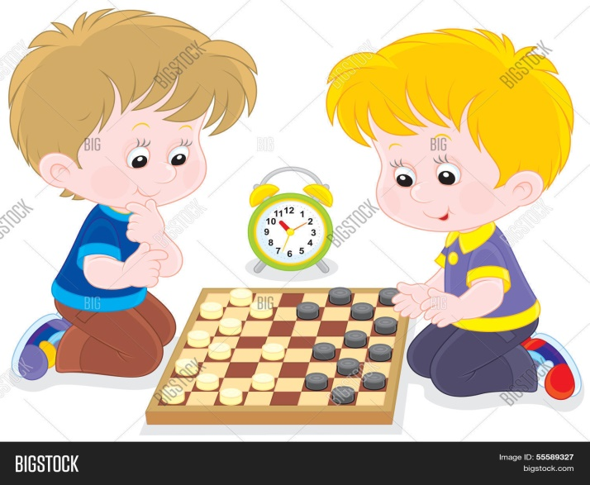

Игра – это ведущий вид деятельности детей. Игра обладает мощными развивающими характеристиками. Она влияет на развитие всех познавательных процессов: мышления, внимания, памяти и, конечно же, воображения.
Игра организует чувства ребенка и влияет на его поступки. С эмоциональной точки зрения технология игры феноменальна и не похожа на другие воспитательные технологии. Она предлагает детям удовольствие, разнообразные развлечения и одновременно с этим формирует необходимые для жизни в обществе модели нравственного поведения.
В ходе игры развивается умственная деятельность ребенка. Ведь игра требует решения новых, постоянно усложняющихся задач. Ребенок, следуя правилам игры, должен быстро сообразить, какого поступка ждут от него участники игры. Причем он понимает, что его действия должны удовлетворить остальных участников игры. Для каждого возраста существуют свои игры. Хочется остановиться на игре в шашки.
Большой популярностью в нашей стране пользуется шашечная игра. По массовости шашки занимают восьмое место среди других видов спорта. Игра шашки пришло в наши дни с древних времен. На сегодняшний день эта игра стала одним из видов спорта.
Шашки – игра, которая тренирует внимательность, прививает усидчивость и нацеленность на победу. Хорошим возрастом для обучения считается старший дошкольный возраст. Именно в возрасте 5 — 7 лет стоит тренировать детей, развивать у них наглядно образную и прогностическую функцию ума, приучать к логическому мышлению.
Психологами установлен факт, что дети, начиная с 5 лет, осваивают и активно используют ассоциативную последовательность «мысль – слово» или «мысль – действие». Именно детсадовский возраст считается самым подходящим для того, чтобы начать поэтапное изучение правил игры в шашки и рассмотрение различных комбинаций.. Эта интеллектуальная игра стимулирует умственное развитие, внимательность, целеустремленность. Уже через год тренировок, полученные сосредоточенность и усидчивость помогут достигать больших успехов в школе. А умение просчитать ситуацию на несколько ходов вперед, принимать важные решения и нести за них ответственность — качества, которые очень пригодятся во взрослой жизни.
Ребенок, обучающийся этой игре, становиться собраннее, самокритичнее, привыкает самостоятельно думать, принимать решения, бороться до конца, не унывать при неудачах. Такая деятельность рассчитана на работу в паре и изначально предполагает так же элемент соревновательности, что повышает эффективность развития ребенка.
Главное, чтобы процесс обучения детей проходил ненавязчиво и интересно. Знакомить детей с новым для них материалом необходимо в простой и очень доступной для их понимания форме. Например, рассказывать детям о правилах игры в шашки можно в виде сказки или в стихотворном варианте, заучив который, дети быстро начнут в них ориентироваться.
В группе «Юнга» обучение игре в шашки начинается со старшей группы детского сада. Причем, обучение этой игре ведется не первый год. Дети быстро усваивают правила игры, радуются своим победам, и к подготовительной группе обыгрывают своих «учителей». В 2019 году проходил шашечный турнир, сначала на базе детского сада, затем среди садов заволжского района, и, завершающий, городской турнир. Ребенок из нашей группы завоевывал призовые места на всех уровнях. Хочется отметить, что в шашки играют почти все дети группы. Родители удивляются умению и способностям своих детей.
Уважаемые родители!
Поддерживайте увлечение детей, купите домой шашки, научитесь (если еще не умеете) игре сами, и результат не заставит себя ждать. Ведь дети, вовлеченные в волшебный мир шашек, лучше успевают в школе, особенно по точным наукам. Раннее обучение детей дошкольного возраста игре в шашки позволяет обеспечить более комфортное вхождение ребенка в учебный процесс начальной школы, позволяет снизить уровень стресса, благотворно влияет как на процесс обучения, так и на развитие личности ребенка, повышение продуктивности его мышления.

